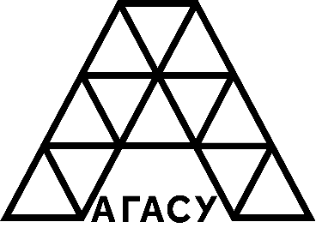
8 ФЕВРАЛЯ 2022 ГОД

АСТРАХАНСКИЙ ГОСУДАРСТВЕННЫЙ

ИНФОРМАЦИОННОЕ ПИСЬМО

АРХИТЕКТУРНО-СТРОИТЕЛЬНЫЙ УНИВЕРСИТЕТ

V НАЦИОНАЛЬНАЯ НАУЧНО-ПРАКТИЧЕСКАЯ КОНФЕРЕНЦИЯ

«ИННОВАЦИОННОЕ РАЗВИТИЕ РЕГИОНОВ: ПОТЕНЦИАЛ НАУКИ И СОВРЕМЕННОГО ОБРАЗОВАНИЯ»

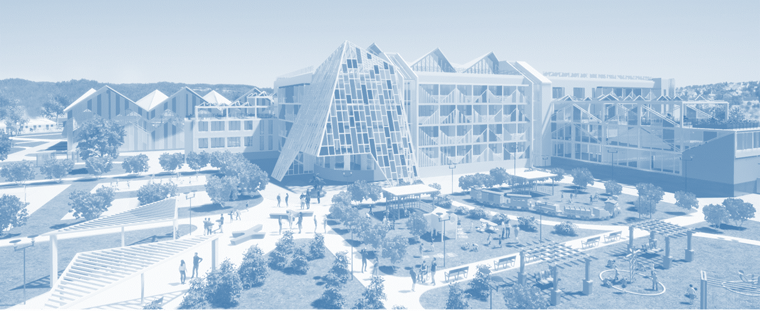

Конференция приурочена к 30-летнему юбилею АГАСУ


Уважаемые коллеги!

Астраханский государственный архитектурно-строительный университет приглашает вас принять участие в V Национальной научно-практической конференции «Инновационное развитие регионов: потенциал науки и современного образования», приуроченной к 30-летнему юбилею АГАСУ и Дню российской науки.
Время и место проведения: 8 февраля 2022г., Астрахань, ул. Татищева, д.18.

Основные цели конференции:
- обсуждение актуальных проблем инновационного развития регионов, поиск решений по созданию условий для развития потенциала науки и современного образования;
- интеграция научно-исследовательской и инновационной работы молодых специалистов и ученых для решения значимых практических задач развития регионов;
- повышение эффективности прямой коммуникации без границ между представителями регионов.

Основные направления работы конференции:
- Естественные науки:
- рациональное использование природных ресурсов, подходы и методы в решении проблемы промышленных и бытовых отходов;
- развитие образования и воспитания в области экологии и безопасности жизнедеятельности;
- инновационные технологии в охране окружающей среды и здоровья населения;
- экологические проблемы урбанизированных территорий.
- Гуманитарные науки:
- социально-философские проблемы российского общества;
- исторические исследования как фактор устойчивого развития региона;
- физическая культура и спорт как основа здорового образа жизни студента;
- языковые аспекты развития региона.
- Экономические науки:
- особенности развития социально-экономических систем в условиях цифровой экономики;
- современные проблемы и тенденции бухгалтерского и налогового учета;
- механизмы бухгалтерского учета, контроля и анализа в условиях цифровизации.
- Технические науки:
- строительные конструкции, материалы и технологии;
- тоннели, мосты и подземное строительство;
- управление инвестиционно-строительной деятельностью и эксплуатацией объектов недвижимости;

- энергоресурсосберегающие технологии, рациональное использование природных ресурсов, безопасные системы жизнедеятельности;
- строительно-техническая и оценочно-стоимостная экспертиза, включая судебную;
- архитектура и градостроительство.

Форма проведения конференции: очная, онлайн-формат, заочная.
Рабочие языки: русский.
Участие в конференции не предусматривает организационного взноса.

Целевая аудитория: научные работники, специалисты различных профилей и направлений, заинтересованные представители бизнес-структур, преподаватели, соискатели, аспиранты, магистранты, студенты.

Публикация:
Доклады конференции будут изданы в виде сборника научных трудов с размещением его в библиотеке Российского индекса научного цитирования (РИНЦ). Электронный вариант сборника материалов будет доступен для скачивания на официальном интернет-портале Астраханского государственного архитектурно-строительного университета (www.агасу.рф).

Условия участия:
Для участия в конференции необходимо отправить в адрес Оргкомитета конференции
- анкету (Приложение, таблица 1), оформленную в соответствии с требованиями, не позднее 30 декабря 2021 г.;
- статью (Приложение, таблица 2), оформленную в соответствии с требованиями, не позднее 20 января 2022г.
Информация по каждой статье высылается отдельным файлом на электронный адрес: nnpk5@agasu.ru.
В сборник конференции допускаются статьи, степень оригинальности которых составляет не менее 70%. Оригинальность статей проверяется сотрудниками Информационно-издательского центра АГАСУ в системе AntiPlagiarism.NET.

С более подробной информацией и требованиями к оформлению материалов можно ознакомиться на сайте www.агасу.рф в разделе «Наука». Дополнительную информацию по вопросам участия в конференции можно получить в отделе научно-исследовательской работы ГАОУ АО ВО «АГАСУ» по адресу: 414056, г. Астрахань, ул. Татищева, 18, каб. 203, тел/факс: (8512) 49-42-15 (112), e-mail: nnpk5@agasu.ru.
Контактное лицо Нурмакова Жанна Ибрагимовна - начальник отдела научно-исследовательской работы.

Благодарим за проявленный интерес и искренне надеемся на дальнейшее плодотворное сотрудничество!
Будем признательны за распространение данного информационного письма среди ваших коллег!
ПРИЛОЖЕНИЕ

Таблица 1

АНКЕТА УЧАСТНИКА

 | Автор 1 | Автор 2
ФИО автора (полностью)
Статус (ученая степень, учёное звание, должность; студент, магистрант, аспирант)
Наименование места работы (учёбы)
Контактная информация (e-mail и номер мобильного телефона)
Название статьи /Доклада
Направление
Форма участия (очное, онлайн-формат, заочная с публикацией в сборнике)

ТРЕБОВАНИЯ К МАТЕРИАЛАМ

- Статья объемом до 5 полных страниц формата А4 в редакторе MS Office Word (без нумерации страниц в колонтитулах).
- Размеры полей: все по 2,5 см.
- Шрифт для всей статьи, кроме таблиц, - Times New Roman, 14, интервал одинарный.
4. Таблицы шрифтом Times New Roman, 12, интервал одинарный, без отступа, ширина таблицы - 16 см. Нумерация таблиц: шрифт Times New Roman, 14, по правому краю без заключительной точки. Название таблицы в следующей строке: шрифт Times New Roman, 14, по центру, с прописной буквы, без заключительной точки. Выравнивание внутри ячеек - по середине строки.
- Иллюстрации (размером не менее 60x60 мм) выполнять в виде вставленного объекта «рисунок MS Word» (меню MS Word: «вставка» → «объект» → «рисунок MS Word»). Подрисуночная надпись: Times New Roman, 12, курсив, по центру, без заключительной точки.
- Формулы, даже состоящие из единственного символа, набираются только с использованием редактора формул Equation Editor или MathType. Категорически не допускается замена латинских и греческих букв сходными по начертанию русскими, а также знака суммы заглавной буквой сигма. Если необходимо использовать в формулах русские буквы, то их следует набирать в текстовом стиле.

Таблица 2

Образец оформления статьи

УДК 69.059.4

НЕНАДЛЕЖАЩАЯ ЭКСПЛУАТАЦИЯ КАК ФАКТОР АВАРИЙНОГО СОСТОЯНИЯ ЗДАНИЙ И СООРУЖЕНИЙ

А.Б. Петрова, О.О. Иванов

Астраханский государственный
архитектурно-строительный университет
(г. Астрахань, Россия)

Ненадлежащая эксплуатация зданий и сооружений может привести к необратимым последствиям. Важнейшей задачей эксплуатирующей организации является мониторинг состояния объекта недвижимости. В статье рассмотрен пример частичного обрушения силосного корпуса на территории зернового элеватора в г. Буденновске и обоснована необходимость использования информационных технологий для постоянного мониторинга состояния строительного объекта.
Ключевые слова: эксплуатация зданий и сооружений, аварийное состояние, частичное обрушение, замачивание грунтов.

Improper use of buildings and structures can lead to irreversible consequences. The most important task of the operating organization is to monitor the condition of the property. The article considers an example of a partial collapse of a silo building on the territory of a grain elevator in Budennovsk and substantiates the need to use information technologies for continuous monitoring of the state of a construction object.
Keywords: operation of buildings and structures, emergency condition, partial collapse, soil soaking.

Текст статьи со ссылками на использованную литературу [1, с. 222] и ссылками на рис. 1.

Рис. 1. Название рисунка, диаграммы, графика

Текст статьи со ссылкой на формулу (1)…, таблицу 1.
X = Y + Z – Затраты, (1)
где X – …, Y – …

Название таблицы

ХХХ | ХХХ |  |  | ХХХ ХХХ | ХХХ ХХХ | ХХХ ХХХ | ХХХ ХХХ | ХХХ
ХХХ | ХХХ | ХХХ | ХХХ |  |  |  |  | ХХХ | ХХХ
1 | + | + | + |  |  |  |  |  | 158

Текст статьи…

Список литературы
- Фамилия И. О., Фамилия И. О. Название. М., 2011. XX с.
- Фамилия И. О. Название // Название периодического издания. Год издания. Номер издания. С. ХХ–ХХХ.
- Фамилия И. О. Название. URL: ссылка на адрес электронного ресурса.

